Лабораторная работа №6
Отчёт
Борисенкова София Павловна
Содержание

1 Цель работы
Приобретение практических навыков взаимодействия пользователя с системой посредством командной строки (tuis?)

2 Задание
- Определите полное имя вашего домашнего каталога. Далее относительно этого каталога будут выполняться последующие упражнения.
- Выполните следующие действия:
2.1. Перейдите в каталог /tmp.
2.2. Выведите на экран содержимое каталога /tmp. Для этого используйте команду ls с различными опциями. Поясните разницу в выводимой на экран информации.
2.3. Определите, есть ли в каталоге /var/spool подкаталог с именем cron?
2.4. Перейдите в Ваш домашний каталог и выведите на экран его содержимое. Определите, кто является владельцем файлов и подкаталогов?
- Выполните следующие действия:
3.1. В домашнем каталоге создайте новый каталог с именем newdir.
3.2. В каталоге ~/newdir создайте новый каталог с именем morefun.
3.3. В домашнем каталоге создайте одной командой три новых каталога с именами letters, memos, misk. Затем удалите эти каталоги одной командой.
3.4. Попробуйте удалить ранее созданный каталог ~/newdir командой rm. Проверьте, был ли каталог удалён.
3.5. Удалите каталог ~/newdir/morefun из домашнего каталога. Проверьте, был ликаталог удалён.
- С помощью команды man определите, какую опцию команды ls нужно использовать для просмотра содержимое не только указанного каталога, но и подкаталогов, входящих в него.
- С помощью команды man определите набор опций команды ls, позволяющий отсортировать по времени последнего изменения выводимый список содержимого каталога с развёрнутым описанием файлов.
- Используйте команду man для просмотра описания следующих команд: cd, pwd, mkdir, rmdir, rm. Поясните основные опции этих команд.
- Используя информацию, полученную при помощи команды history, выполните модификацию и исполнение нескольких команд из буфера команд.

3 Выполнение лабораторной работы
Для начала посмотрим полный путь для нашего каталога (рис. 1).
Рис. 1: Определение имени каталога
Далее, перейдём в каталог /tmp и просмотрим его содержимое (рис. 2).
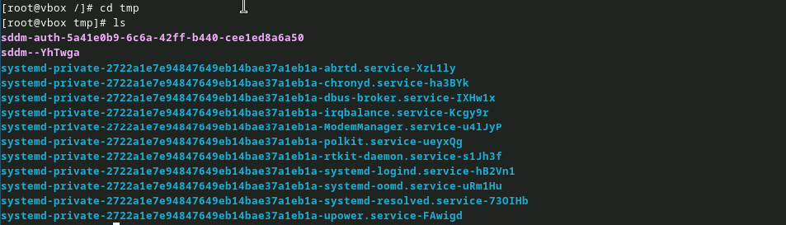
Рис. 2: Переход в /tmp и просмотр его содержимого
С помощью ключа -a выведем и дополнительные файлы (рис. 3).
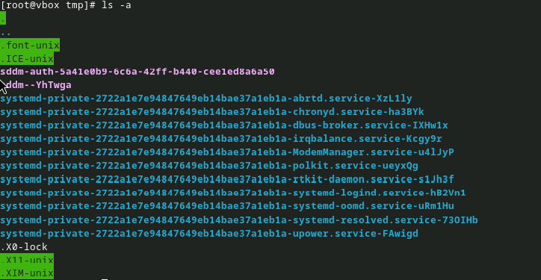
Рис. 3: ls с ключом -a
Теперь выведем файлы с полной информацией с помощью ключа -l (рис. 4).
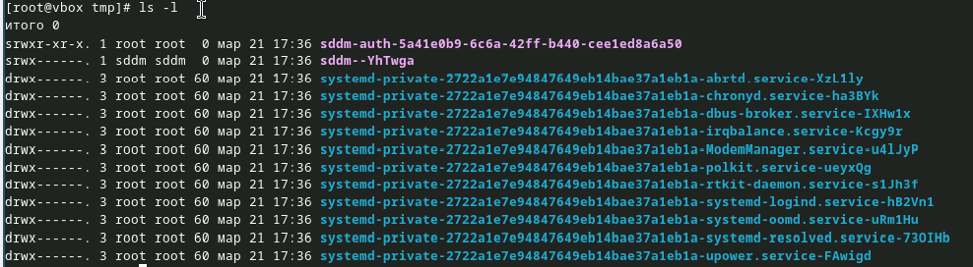
Рис. 4: ls с ключом -l
Теперь выведем типы элементов с помощью -F (рис. 5).
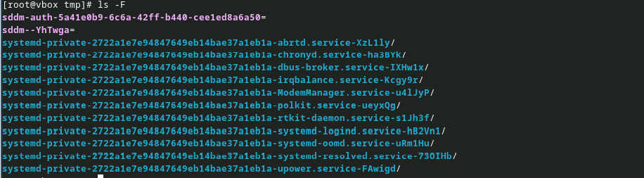
Рис. 5: ls с ключом -F
Используем все 3 ключа сразу (рис. 6).
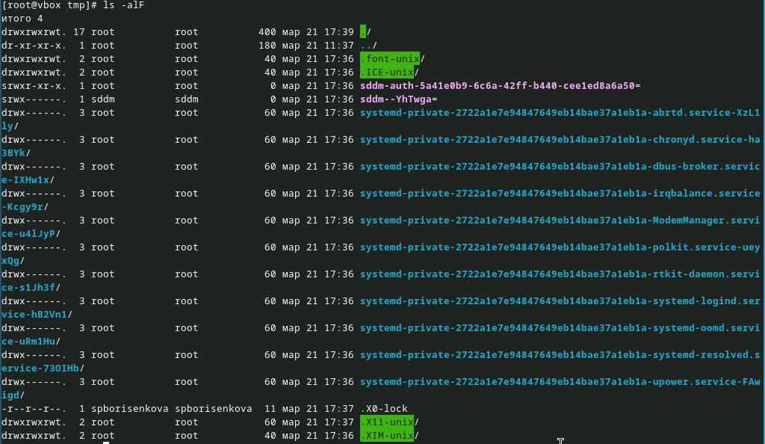
Рис. 6: ls с ключом -alF
Посмотрим, есть ли в каталоге /var/spool каталог cron. Как видим, он есть (рис. 7).
Рис. 7: Содержимое /var/spool
Перейдём в домашнюю директорию и выведем подробный список файлов и посмотрим, кому они принадлежат. Как мы видим, они принадлежат моему пользователю (рис. 8).
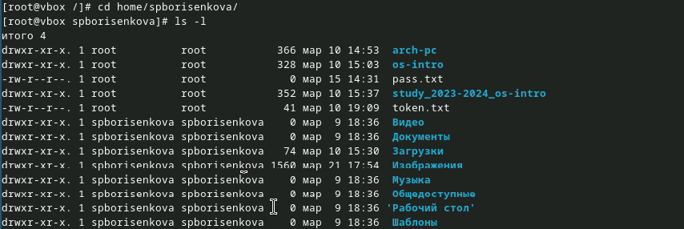
Рис. 8: Переход в домашний каталог и подпробный просмотр содержимого
Создадим каталог newdir. Внутри него создадим каталог morefun. Создадим каталоги letters memos и misk одной коммандой. Попробуем удалить newdir с помощью rm. Не получилось, так как это каталог. Удалим его дочерний элемент с помощью rmdir. Удаление прошло успешно (рис. 9).
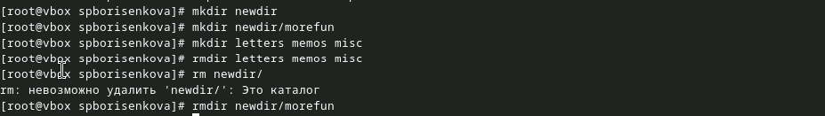
Рис. 9: Создание и удаление директорий
Посмотрим с помощью man, какой ключ для вывода всех подкаталогов. Это ключ -R (рис. 10).
Рис. 10: Ключ для рекурсивного вывода
Посмотрим теперь ключ для вывода элементов по времени (рис. 11).
Рис. 11: Ключ для сортировки по времени
Посмотрим существующие ключи для cd. Основных 3 - p, l и e (рис. 12).
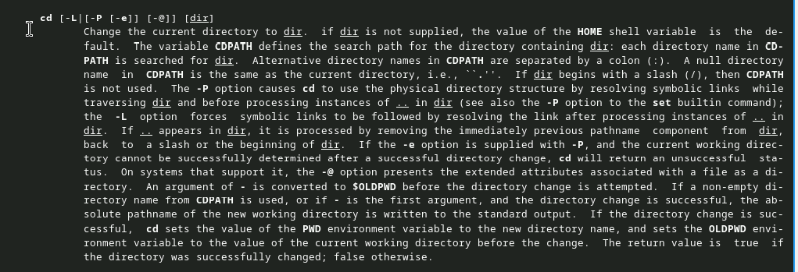
Рис. 12: Ключи для cd
Посмотрим ключи для mkdir. Основные - m (Поставить права доступа), p (Создать родительские каталоги), v (Подробно выводить каждое действие) и z (поставить защиту в стандартный режим) (рис. 13).
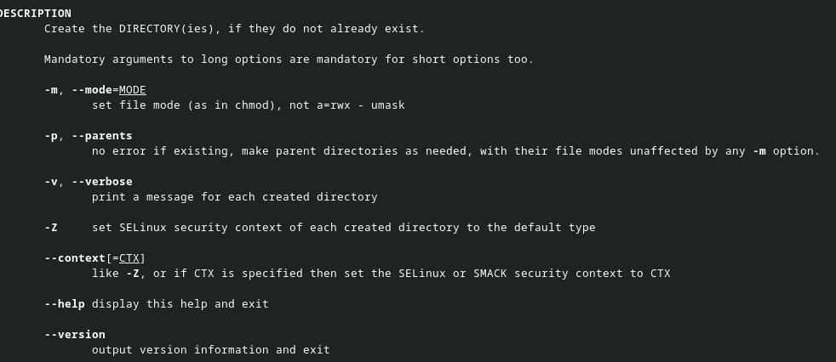
Рис. 13: Ключи для mkdir
Посмотрим ключи для pwd. Основные - l (использовать pwd из окружения), p (избегать символьных ссылок) (рис. 14).
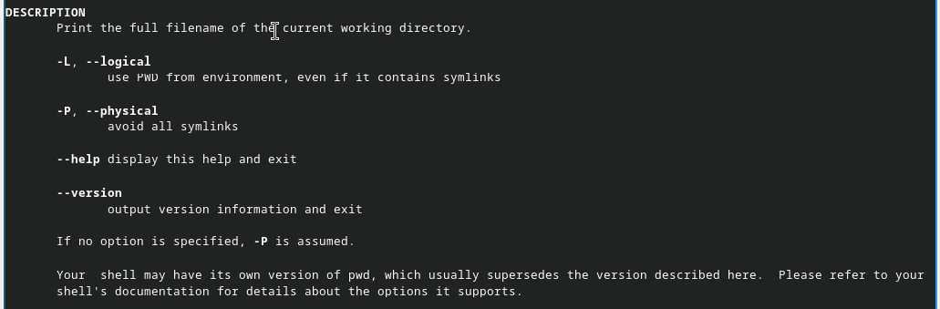
Рис. 14: Ключи для pwd
Посмотрим ключи для rmdir. Основные - p (Удалить родительские каталоги), v (Подробно выводить каждое действие) (рис. 15).
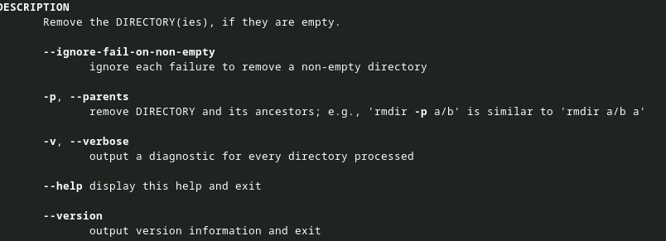
Рис. 15: Ключи для rmdir
Посмотрим ключи для rm. Основные - f (принудительно удалять), i (спрашивать подтверждение) (рис. 16).
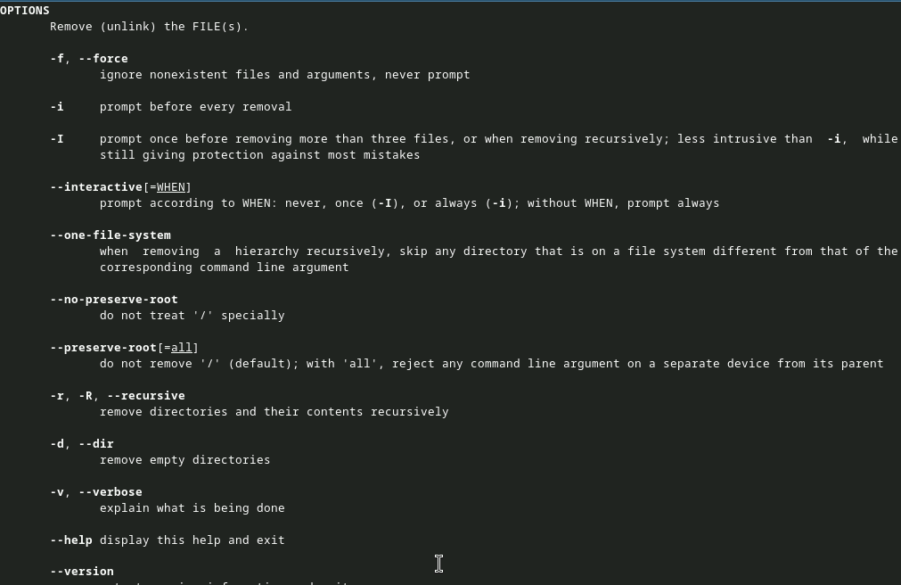
Рис. 16: Ключи для rm
Выведем историю команд (рис. 17).
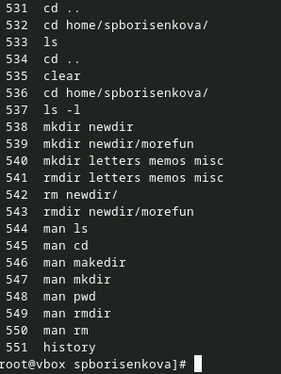
Рис. 17: Просмотр истории

4 Выводы
В результате выполнения работы были получены навыки работы с базовыми командами терминала

5 Ответы на контрольные вопросы
- Строка, в которую мы можем писать команды для исполнения
- С помощью pwd. Например: pwd Загрузки
- С помощью ls -F. Например: ls -F /tmp
- С помощью ls -al. Например: ls -al /var
- При помощи rm и rmdir соответственно. С помощью rm -R можно удалить как файл, так и каталог. Например: rm -R git-extended
- С помощью history. Например, history
- !:s//. Например, !3:s/a/F
- cd; mkdir newdir; rm file.txt
- Символы экранирования - специальные символы, которые интерпретируются по другому. Например, !3:s/-a//newdir
- Выводит также владельца, дату, права доступа и название
- Относительный путь - путь относительно текущего нахождения. Например, cd tmp и cd /tmp - разные по значению команды
- С помощью man
- tab

